**KRALJEVSKI GRADOVI MAROKA**

**18.04. – 27.04.2025.**

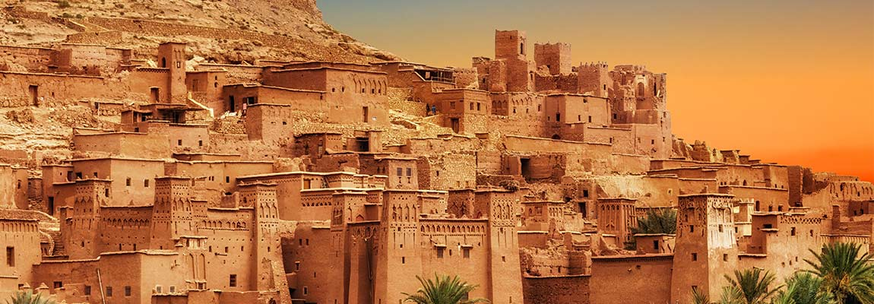

**CIJENA: 2499 KM + troškovi rezervacije 20 KM**

**Maroko – na marokanskom jeziku „mjesto gdje zalazi sunce“. Država u sjevernoj Africi, između Atlantskog okeana i Sahare. Najveće historijske znamenitosti Maroka su stara kraljevska mjesta Fes, Meknes, Maarakeš i Rabat. Kazablanka je živahni lučki grad, sa više od 2 miliona stanovnika. Kompletno područje Maroka je veoma slikovito; jako razvijeno od morske obale do visokih zasnježenih gora i zelenih oaza usred pustinje, a Marokanska kuhinja se raspoznaje po čitavom svijetu po svoj kvaliteti i raznolikosti. Ovim putovanjem nahranit ćete sva svoja čula…**

**PLAN I PROGRAM PUTOVANJA**

**1. DAN / SARAJEVO – ISTANBUL / 18.04.2025.**

Sastanak na Međunarodnom aerodromu u Sarajevu cca 3 sata prije leta. Chekiranje i pasoška kontrola, te polijetanje za Istanbul u 20:40 sati na letu TK1026. Slijetanje u Istanbul u 23:40 sati (sva vremena su lokalna).

**2. DAN / ISTANBUL – MARAKEŠ / 19.04.2025.**

Let za Marakeš na letu TK 619 u 11:45 sati. Slijetanje u Marakeš u 15:15 sati. Transfer do hotela. Smještaj u hotel. Večera. Noćenje.

**3. DAN / MARAKEŠ / 20.04.2025.**

Doručak u hotelu. Slijedi obilazak grada, Marakeša koji je drugi najveći grad u Maroku, također poznat kao Crveni grad. Marakeš - Biser juga i nekadašnji glavni grad, je najposjećeniji marokanski grad. Marakeš je podijeljen je dva dijela: novi grad i stari grad poznat kao Medina (ime za utvrđene stare gradove otkud je dalje rastao grad). U Marakešu ćete definitivno doživjeti užurbanost medine i moći kupovati u souku, arapskom bazaru. Posjetit ćemo Palaču i vrtove Bahia, Dar Si Said muzej i Stari grad. Povratak u hotel. Slobodno vrijeme za ručak, nakon toga nastavljamo obilazak Marakeša. Posjetit ćemo vrtove Majorelle (ulaznica nije uključeno u cijenu), džamiju Koutoubia, Stari grad i čaršiju, kao i poznati trg Jamaa El Fena. Povratak u hotel. Slobodno vrijeme za individualne aktivnosti, šetnju i razgled ili odlazak u shopping. Večera. Noćenje.

**4. DAN / MARAKEŠ – AIT BENHADDOU – OUARZAZATE / 21.04.2025.**

Doručak u hotelu, transfer do Ait Benhaddou kroz planine visokog Atlasa i prevoja Tizi Tichka, 2260 metara visine. Pauze u putu radi slikanja i osvježenja putnika. Zatim slijedi izlet i posjeta do poznate kasabe Ait Benhaddou, koji je proglašen UNESCO-vom svjetskom baštinom od 1987. godine. Slobodno vrijeme i nastavak putovanja prema Ouarzazate. Ourzazate još se zove i Vrata pustinje, iz razloga što se južno od grada nalaze nepregledna prostranstva Sahare. Posjeta i zaustavljanje u kinematografskom centru i kasabi u Taourirt. Nakon posjete, prijava u hotel i smještaj. Slobodno vrijeme. Večera. Noćenje.

**5. DAN / OUARZAZATE – TINEGHIR – ERFOUD / 22.04.2025.**

Doručak u hotelu. Polazak prema Tineghiru kroz doline i oaze južnog Maroka, preko Boumalne du Dades. Dolazak u Tineghir, nakon čega slijedi izlet u kanjone Todre. Slobodno vrijeme za individualne aktivnosti. Poslijepodnevni polazak prema Erfoudu preko Tinejdada sa zaustavljanjima prema potrebi grupe radi osvježenja i slikanja. Dolazak u Erfoud, veliko stanište palmi na jugu Maroka. Prijava u hotel. Slobodno vrijeme za opuštanje i individualno istraživanje. Večera. Noćenje.

**6. DAN / ERFOUD – MIDELT – IFRANE – FES / 23.04.2025.**

U ranim jutarnjim satima prije doručka, predlažemo fakultativni izlet vožnja džipom u pustinji za vrijeme izlaska sunca koje sija u Merzouga dinama. Povratak u hotel oko 08:30 sati. Doručak. Slobodno vrijeme za inidividualne aktivnosti. Odlazak u Midelt kroz dolinu Ziz i grad Errachidia (prijašnji naziv Ksar Es Souk) i tunel legionara. Imat ćete priliku da vidite predivnu dolinu Tafilalet. Nastavak putovanja za Ifrane, Berbersko selo, a zatim za Fes. Po dolasku u Fes, transfer do hotela. Slobodno vrijeme. Večera. Noćenje.

**7. DAN / FES / 24.04.2025.**

Nakon doručka, odlazak na dnevnu turu u posjet Fesu, intelektualnoj i vjerskoj prijestolnici Maroka, i carskom gradu koji je 808. godine osnovao Moulay Idriss II. U jutarnjim satima ćete imati priliku posjetiti kraljevsku palaču Esplanade, ulicu keramike, južni Borj, medresu Bou Anania, univerzitet Karaouine, mauzolej Idrissa II. Slobodno vrijeme za individualno istraživanje grada, nakon čega slijedi obilazak Starog grada, Plavih vrata i sjevernog Borja, sa predivnim pogledom na stari dio grada Fesa. Smještaj u hotel. Večera. Noćenje.

**8. DAN / FES – MEKNES – RABAT – KAZABLANKA / 25.04.2025.**

Nakon doručka u hotelu, polazak u Meknes – carski grad koji je osnovao Moulay Ismail. Slijedi posjeta gradu, Bab El Khemisu, kraljevskoj tržnici. Obilazak bedema koji okružuju carski grad, Bab El Mansour i trg El Hdim. Slobodno vrijeme i polazak prema Volubilis i posjeta rimskim zidinama i nekropoli. Nakon Toga, polazak prema Rabatu. Po dolasku u Rabat, administrativnoj prijestolnici Maroka i „Bijelom gradu“ posjetit ćemo Mechouar kraljevsku palaču, nekropolu Chellah, mauzolej Mohameda V, toranj Hassana, te Oudayas vrtove u kojima možete uživati dok pijete čaj od mente i jedete marokanska peciva. Nakon posjete Rabatu, slijedi odlazak prema Kazablanci – ekonomskoj prijestolnici Maroka. Po dolasku, transfer do hotela. Slijedi obilazak grada, posjetit ćemo trg Mohameda V, naselje Habous, džamiju Hassan II, šetalište Ain Diab. Zaustavit ćemo se i u shopping centru Morocco Mall, najvećem trgovačkom centru u sjevernoj Africi. Slobodno vrijeme za kupovinu i individualne aktivnost.. Večera. Noćenje.

**9. DAN / KAZABLANKA – MARAKEŠ – ISTANBUL / 26.04.2025.**

Nakon doručka, vožnja ka Marakešu. Transfer do aerodroma. Let na relaciji Marakeš – Istanbul na letu TK 620 u 16:25 sati. Slijetanje u Istanbul u 23:30 sati.

**10. DAN / ISTANBUL – SARAJEVO / 27.04.2025.**

Let za Sarajevo na letu TK 1021 u 07:25 sati. Dolazak u Sarajevo je predviđen u 08:15 sati. Sva vremena su lokalna.

**CIJENA UKLJUČUJE:**

· Avio prevoz na relaciji Sarajevo – Marrakesh via Istanbul

· AERODROMSKE TAKSE

· Svi transferi u programu

· Smještaj u hotelima u 1/2 sobi na bazi noćenja sa POLUPANSIONOM u Marok

· Organizacija putovanja

· Pratilac putovanja na bazi 20 prijava

· Izleti prema programu

· Vodič na engleskom jeziku

**CIJENA NE UKLJUČUJE:**

· Putno zdravstveno osiguranje

· Viza s ishođenjem cca 150 KM

· Doplata za jednokrevetnu sobu 350 KM

· Ulaznice cca 50 EUR ( džamija Hassan II, vrtovi Majorelle u Marakešu, medresa Bounania u Fes-u)

· Napojnice